
本科毕业论文（设计）

题 目 简单图片处理器的设计与实现

学 院 计算机与信息科学学院
专 业 网络工程
年 级
学 号
姓 名
指 导 老 师
成 绩

2010年 4 月 15日

目 录

1 引言 4
2 计算机图形学及其发展趋势 5
2.1 计算机图形学概述 5
2.2 计算机图形学发展趋势 5
3 计算机图像处理技术 6
3.1 色彩 6
3.2 色彩模型 6
3.3 相关图片格式 7
4 需求分析 9
4.1 功能需求分析 9
4.2 系统环境 9
4.2.1 硬件环境 9
4.2.2 软件环境 9
5 系统设计与分析 11
5.1 图片缩小 11
5.2 图片旋转 12
5.3 图像效果处理 15
5.3.1 底片效果 15
5.3.2 浮雕效果 17
5.3.3 黑白效果 19
5.3.4 柔化效果 23
5.3.5 锐化效果 26
5.3.6 雾化效果 29
5.3.7 光照效果 31
5.3.8 水平百叶窗效果 33
5.3.9 油画效果 34
6 结束语 37
6.1 研究内容总结 37
6.2 存在的不足和未来的展望 37
参考文献 38
致谢 39

简单图片处理的设计与实现

黄月
西南大学计算机与信息科学学院，重庆 400715

摘要：本软件可以打开JPG,GIF,BMP,JPEG,PNG等主流图片格式文件。并对图片进行简单的处理。主要实现了对图片的放大镜浏览，图片旋转浏览操作。可以自行调节图片亮度及对比度。应用了高斯模板，拉普拉斯模板实现了对图片的柔化和锐化的处理功能。应用其它的算法分别实现了对图片的底片，浮雕，黑白，雾化，光照，百叶窗等的效果处理。

关键词：图像处理；算法；高斯模板；拉普拉斯模板；图片效果

Design and realization of the simple image processing
Huang Yue
Faculty of Computer and Information Science & Software, Southwest University, Chongqing 400715, China

Abstract: This software can open JPG, GIF, BMP, JPEG, PNG format images files. And implement on the picture of the simple processing operation. Main features include: magnifying glass to browse pictures, regulating rotate browse pictures brightness and contrast. Application of Gaussian template and Laplace template, It can make pictures sharpen and more gentle. Application of the other principles, It can achieve image effects of the film, anaglyph, pictures and fog, sunlight, shutters, etc.
Key word: Image processing; algorithm design; Gaussian template; Laplace template; Image effects

引言
当代科技的进步及人类需求的多样化发展，使得多学科的交叉、融合成为现代科学发展的突出特色和重要途径。图像信息以其信息量大、传输速度快、作用距离远等一系列优点，成为人类获取信息的主要来源及利用信息的重要手段。随着计算机软件、硬件技术的日新月异的发展和普及，人类已经进入一个高速发展的信息化时代，人类大概有80%的信息来自图像，科学研究、技术应用中图像处理技术越来越成为不可缺少的手段。图像处理所涉及的领域有军事应用、医学诊断、工业监控、物体的自动分检识别系统等等，这些系统无不需要计算机提供实时动态，效果逼真的图像。
计算机图形学(Computer Graphics)是一种使用数学算法将二维或三维图形转化为计算机显示器的栅格形式的科学。研究如何在计算机中表示图形、以及利用计算机进行图形的计算、处理和显示的相关原理与算法。
绝大多数可视光谱可用红色、绿色和蓝色 (RGB) 三色光的不同比例和强度的混合来表示。在这三种颜色的重叠处产生青色、洋红、黄色和白色。于 RGB 颜色合成可以产生白色。将所有颜色加在一起可产生白色，即所有可见光波长都传播回眼睛。
这个简单的图片处理器是依据计算机图形学的基础知识应用RGB模式的理论对图片进行加工操作。主要论述了如下的图片处理方法：图片90度的左右旋转；图片放大缩小操作；图片的底片效果处理；图片的黑白效果处理；图片的浮雕效果处理；图片的锐化效果处理；图片的柔化效果处理；图片的雾化效果；图片的光照和油画效果。

计算机图形学及其发展趋势

计算机图形学概述
1 计算机图形学
计算机图形学（Computer Graphics，简称CG），狭义上是一种研究基于物理定律、经验方法以及认知原理，使用各种数学算法处理二维或三维图形数据，生成可在计算机等显示设备上显示的可视化数据的科学。它是计算机科学的一个分支领域与应用方向。广义上来看，计算机图形学不仅包含了从三维图形建模、绘制，到生成动画的过程，同时也包含了对二维矢量图形以及图像视频融合处理的研究。
2 研究内容
计算机图形学的主要研究内容就是研究如何在计算机中表示图形及利用计算机进行图形的计算、处理和显示的相关原理与算法。图形通常由点、线、面、体等几何元素和灰度、色彩、线型、线宽等非几何属性组成。从处理技术上来看，图形主要分为两类，一类是基于线条信息表示的，如工程图、等高线地图、曲面的线框图等，另一类是明暗图，也就是通常所说的真实感图形。

计算机图形学发展趋势
从计算机图形学目前学科发展来看，有以下几个发展趋势：
- 研究和谐自然的三维模型建模方法
- 计算机图形学与图像视频处理技术的结合
- 从追求绝对的真实感向追求与强调图形的表意性转变
- 研究多种高精度数据获取与处理技术，增强图形技术的表现
- 利用日益增长的计算性能，实现具有高度物理真实的动态仿真
- 与图形硬件的发展紧密结合，突破实时高真实感、高分辨率渲染的技术难点

计算机图像处理技术

色彩
区域内带有属性的像素点的集合就是图像。像素三大属性：明度、色相、饱和度（彩度、纯度）
色彩是光作用于人眼引起除形象以外的视觉特性。色彩是一种视觉（感）现象，并不是物质的客观成份或特性。色彩是视觉的一个方面。它是一种心理反应，由眼睛的物理反应和大脑对高出某种亮度标准的光的波长特性做出的自动译释反应（在亮度标准较低的情况下，虽然眼睛能辨别出亮度的不同，但却不能分辨出色彩）。
色光三原色（加色法三原色）——是把形成白光的各种比例的红光、绿光和蓝光或基本色组合在一起。即白光分成的三种原色是：红色、蓝色和绿色。

色彩模型
1 位图模式
图像位深度为1。使用两种颜色值（黑或白）表示图像中像素的模式。
2 灰度模式
该模式图像中没有颜色信息，色彩饱和度为零。图像像素位深度为8，图像有256个灰度级别，从亮度值0（黑）到255（白）。要将彩色图像转换为黑白位图，必须先转换为灰度模式。即仍掉原图像中所有颜色信息，转换后像素的灰度级表示原像素的亮度。
3 RGB模式
绝大多数可视光谱可用红色、绿色和蓝色 (RGB) 三色光的不同比例和强度的混合来表示。在这三种颜色的重叠处产生青色、洋红、黄色和白色。由于 RGB 颜色合成可以产生白色，因此也称它们为加色。将所有颜色加在一起可产生白色，即所有可见光波长都传播回眼睛。加色用于光照、视频和显示器。例如，显示器通过红色、绿色和蓝色荧光粉发射光线产生颜色。
Photoshop 的 RGB 模式，为彩色图像中每个像素的 RGB 分量指定一个介于 0（黑色）到 255（白色）之间的强度值。例如，亮红色可能 R 值为 246，G 值为 20，而 B 值为 50。当所有这 3 个分量的值相等时，结果是中性灰色。当所有分量的值均为 255 时，结果是纯白色；当该值为 0 时，结果是纯黑色。
RGB 图像通过三种颜色通道，可以在屏幕上重新生成多达 16777216种颜色；这三个通道转换为每像素 24 (8 x 3) 位的颜色信息。（在 16 位/通道的图像中，这些通道转换为每像素 48 位的颜色信息，具有再现更多颜色的能力。）新建的 Photoshop 图像的默认模式为 RGB，计算机显示器使用 RGB 模型显示颜色。这意味着使用非 RGB 颜色模式（如 CMYK）时，Photoshop 将使用 RGB 模式显示屏幕上的颜色。
尽管 RGB 是标准颜色模型，但是所表示的实际颜色范围仍因应用程序或显示设备而异。Photoshop 的 RGB 模式随“颜色设置”对话框中指定的工作空间的设置而改变。

相关图片格式
1 BMP
BMP是一种与硬件设备无关的图像文件格式，使用非常广。它采用位映射存储格式，除了图像深度可选以外，不采用其他任何压缩，因此，BMP文件所占用的空间很大。BMP文件的图像深度可选1bit、4bit、8bit及24bit。BMP文件存储数据时，图像的扫描方式是按从左到右、从下到上的顺序。 由于BMP文件格式是Windows环境中交换与图相关的数据的一种标准，因此在Windows环境中运行的图形图像软件都支持BMP。
2 JPG
jpg全名是JPEG 。JPEG 图片以 24 位颜色存储单个光栅图像。JPEG 是与平台无关的格式，支持最高级别的压缩，不过，这种压缩是有损耗的。渐近式 JPEG 文件支持交错。
3 GIF
GIF的原义是“图像互换格式”。GIF文件的数据，是一种基于LZW算法的连续色调的无损压缩格式。其压缩率一般在50％左右，它不属于任何应用程序。目前几乎所有相关软件都支持它，公共领域有大量的软件在使用GIF图像文件。GIF图像文件的数据是经过压缩的，而且是采用了可变长度等压缩算法。GIF格式的另一个特点是其在一个GIF文件中可以存多幅彩色图像，如果把存于一个文件中的多幅图像数据逐幅读出并显示到屏幕上，就可构成一种最简单的动画。
4 PNG
PNG，图像文件存储格式，其目的是试图(原来此处使用了"企图")替代GIF和TIFF文件格式，同时增加一些GIF文件格式所不具备的特性。流式网络图形格式(Portable Network Graphic Format，PNG)名称来源于非官方的“PNG's Not GIF”，是一种位图文件(bitmap file)存储格式。PNG用来存储灰度图像时，灰度图像的深度可多到16位，存储彩色图像时，彩色图像的深度可多到48位，并且还可存储多到16位的α通道数据。PNG使用从LZ77派生的无损数据压缩算法。 一般应用于JAVA程序中，或网页或S60程序中是因为它压缩比高，生成文件容量小。

需求分析
简单图片处理器定位于个人日常对图片进行的操作，满足个人对图片查看，剪裁，显示效果等需求

功能需求分析
1打开保存文件：点击打开按钮可以打开本地包括JPG,BMP,GIF,PNG格式的图片文件，图片会显示在右侧的区域内。点击保存按钮对处理后的图片进行保存操作。
2复原：对图片进行完处理之后按此按钮可以恢复到图片的初始状态。
3缩放查看：对图片进行放大缩小查看，点击一次+按钮图片放大2倍，点击一次-按钮图片缩小2倍。
4对比度，亮度：对图片进行对比度和亮度的调节，使图片符合个人的审美观念
5旋转: 包括左旋转和右旋转,对图片进行旋转操作
6读取色彩信息：鼠标点击当前图像的任何一个位置，就会显示当前位置的R G B 色彩具体信息并在下面矩形框内显示当前点位色彩
7反相色彩：勾住反相色彩即显示当前点位色彩的反相色彩，不勾即显示当前点位色彩
8效果：效果按钮里有：底片，浮雕，黑白，柔化，锐化，雾化，光照，百叶窗，油画 效果。其中黑白效果有三个实现方式，黑白一，黑白二，黑白三，分别采用三种不同算法。百叶窗效果包括水平和垂直效果。亦采用不同算法。

系统环境

硬件环境
1 硬件配置原则
具有可靠性，可用性和安全性，具有完善的技术支持。能满足个人学习和设计需要。
2 运行本软件所需的硬件资源

软件环境
1 系统软件配置原则
能够满足该软件的可靠性，可用性和安全性的要求
2 系统软件配置方案
1配置有持续工作能力、高稳定性、高度可集成的开放式标准的操作系统，如Windows2000，Windows XP，Windows 7等。
2 配备符合ANSI/ISO标准的高级程序设计语言处理软件。如：vs2008

系统设计与分析
示例图片如图5.1所示：
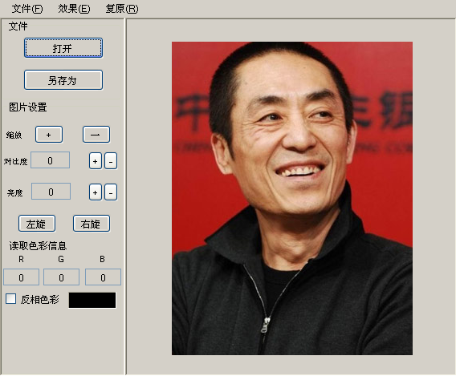
图5.1张艺谋
Fig.5.1 Zhangyimou

图片缩小
算法思想:
PictureBox 控件可以显示来自位图、图标或者元文件，以及来自增强的元文件、JPEG 或 GIF 文件的图形。实际显示图片由 Picture 属性决定。
Picture box 控件也可以用作其它控件的容器。象 Frame 控件一样，可以在 PictureBox 控件上面加上其它控件。这些控件随 PictureBox 移动而移动，其 Top 和 Left 属性是相对 PictureBox 而言，而与窗体无关。
部分代码如下：
a = a / 2;
b = b / 2;
Size size = new Size(a, b);
this.pictureBox1.Size = size;
int startX = panel2.Size.Width / 2 - a / 2;
int startY = panel2.Size.Height / 2 - b / 2;
Point p = new Point(startX, startY);
pictureBox1.Location = p;

软件处理后效果如图5.2所示：
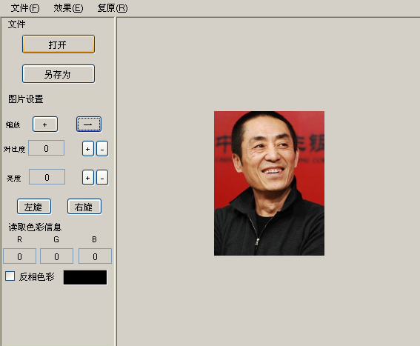
图5.2 缩小后的图片
Fig.5.2 the image after reduced

图片旋转
算法思想:
RotateFlipType是一个枚举类型，其包含成员如下：
如表5.1所示：

表5.1 RotateFlipType成员函数
Table 5.1 RotateFlipType member functions
RotateFlipType成员函数
成员名称 | 说明
Rotate180FlipNone | 指定不翻转180度
Rotate180FlipX | 指定 180 度旋转，后面接续水平翻转。
Rotate180FlipXY | 指定 180 度旋转，后面接续水平和垂直翻转。
Rotate180FlipY | 指定 180 度旋转，后面接续垂直翻转。
Rotate270FlipNone | 指定不翻转的 270 度旋转。
Rotate270FlipX | 指定 270 度旋转，后面接续水平翻转。
Rotate270FlipXY | 指定 270 度旋转，后面接续水平和垂直翻转。
Rotate270FlipY | 指定 270 度旋转，后面接续垂直翻转。
Rotate90FlipNone | 指定不翻转的 90 度旋转。
Rotate90FlipX | 指定 90 度旋转，后面接续水平翻转。
Rotate90FlipXY | 指定 90 度旋转，后面接续水平和垂直翻转。
Rotate90FlipY | 指定 90 度旋转，后面接续垂直翻转。
RotateNoneFlipNone | 指定不旋转和不翻转。
RotateNoneFlipX | 指定不旋转，后面接续水平翻转。
RotateNoneFlipXY | 指定不旋转，后面接续水平和垂直翻转。
RotateNoneFlipY | 指定不旋转，后面接续垂直翻转。
RotateFlip是C#基于windows编程的一个内置的图形处理函数，专用于图片额旋转，其旋转方式包括以上几种状态。
部分代码如下：
Image img = Pic.Image;
int width = Pic.Width;
int height = Pic.Height;
Pic.Width = height;
Pic.Height = width;
try
{
//sign表示顺时针或者逆时针
if (sign == 1) //顺时针
img.RotateFlip(RotateFlipType.Rotate90FlipNone);
else if (sign == 2) //逆时针
{
img.RotateFlip(RotateFlipType.Rotate90FlipXY);
}
Pic.Refresh();
return img;
}
catch
{
Pic.Refresh();
return null;
}
图片左旋
this.KiRotate(this.pictureBox1, 2);
图片右旋
this.KiRotate(this.pictureBox1, 1);

软件处理后效果如图5.2所示：
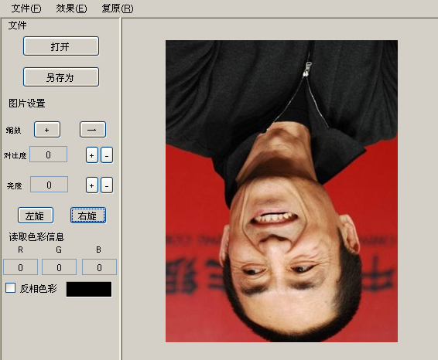
图5.2旋转后的图像
Fig 5.2 the image after routated

图像效果处理

底片效果
算法思想:
各种色彩都是由红、绿、蓝三种颜色按不同的比例混合而成的，这就是我们所说的三基色，它们的颜色值（RGB值）是 0～255 ，所以只需取图像上各个点的RGB值，然后用255减去这个值，并将这个值重新赋值给各个点，就会达到底片效果
GetPixel方法获得每一点像素的值, 然后再使用SetPixel方法将取反后的颜色值设置到对应的点.
GetPixel函数原型：；COLORREF GetPixel(HDC hdc, int nXPos, int nYPos)
参数：
hdc：设备环境句柄。
nXPos：指定要检查的像素点的逻辑X轴坐标。
nYPos：指定要检查的像素点的逻辑Y轴坐标。
返回值：返回值是该象像点的RGB值。如果指定的像素点在当前剪辑区之外；那么返回值是CLR_INVALID。
SetPixel函数功能：该函数将指定坐标处的像素设为指定的颜色。
函数原型：COLORREF SetPixel(HDC hdc, int X, int Y, COLORREF crColor)；
crColor：指定要用来绘制该点的颜色。
返回值：如果函数执行成功，那么返回值就是函数设置像素的RGB颜色值。
部分代码如下：
int Height = this.pictureBox1.Image.Height;
int Width = this.pictureBox1.Image.Width;
Bitmap newbitmap = new Bitmap(Width, Height);
Bitmap oldbitmap = (Bitmap)this.pictureBox1.Image;
Color pixel;
for (int x = 1; x < Width; x++)
{
for (int y = 1; y < Height; y++)
{
int r, g, b;
pixel = oldbitmap.GetPixel(x, y);
r = 255 - pixel.R;
g = 255 - pixel.G;
b = 255 - pixel.B;
newbitmap.SetPixel(x, y, Color.FromArgb(r, g, b));
}
}
this.pictureBox1.Image = newbitmap;

软件处理后的效果如图5.3所示：
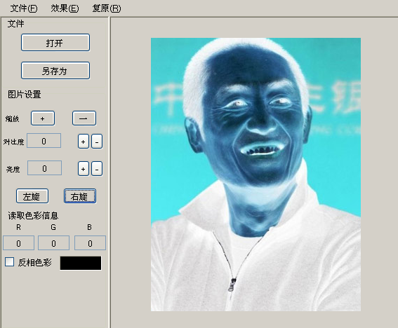
图5.3 图像底片效果
Fig 5.3 the image of film effect

浮雕效果
算法思想:
对图像像素点的像素值分别与相邻像素点的像素值相减后加上128, 然后将其作为新的像素点的值.
使图像产生浮雕的效果，主要通过对图像像素点的像素值分别与相邻像素点的像素值相减后加上128，然后将其作为新的像素点的值。以浮雕效果显示图像主要通过GetPixel方法获得每一点像素的值，通过SetPixel设置该像素点的像素值。
浮雕效果就是只将图像的变化部分突出出来，而相同颜色部分则被淡化，使图像出现纵深感，从而达到浮雕效果，这里采用的算法是将要处理的像素取值为与处于对角线上的另一个像素间的差值，这样只有颜色变化区才会出现色彩，而颜色平淡区因差值几乎为零则变成黑色。
部分代码如下：
int Height = this.pictureBox1.Image.Height;
int Width = this.pictureBox1.Image.Width;
Bitmap newBitmap = new Bitmap(Width, Height);
Bitmap oldBitmap = (Bitmap)this.pictureBox1.Image;
Color pixel1, pixel2;
for (int x = 0; x < Width - 1; x++)
{
for (int y = 0; y < Height - 1; y++)
{
int r = 0, g = 0, b = 0;
pixel1 = oldBitmap.GetPixel(x, y);
pixel2 = oldBitmap.GetPixel(x + 1, y + 1);
r = Math.Abs(pixel1.R - pixel2.R + 128);
g = Math.Abs(pixel1.G - pixel2.G + 128);
b = Math.Abs(pixel1.B - pixel2.B + 128);
if (r > 255)
r = 255;
if (r < 0)
r = 0;
if (g > 255)
g = 255;
if (g < 0)
g = 0;
if (b > 255)
b = 255;
if (b < 0)
b = 0;
newBitmap.SetPixel(x, y, Color.FromArgb(r, g, b));
}
}
this.pictureBox1.Image = newBitmap;

软件处理后效果如图5.4所示：
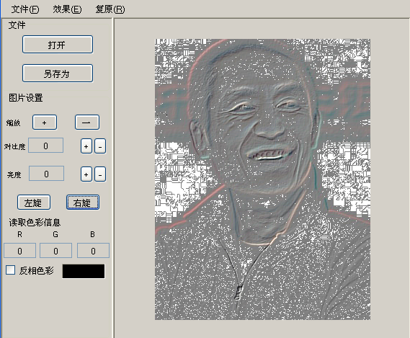
图5.4 图像浮雕效果
Fig 5.4 the image of anaglyph effect

黑白效果
算法思想:
彩色图像处理成黑白效果通常有3种算法；
1.最大值法: 使每个像素点的 R, G, B 值等于原像素点的 RGB (颜色值) 中最大的一个；即R=G=B=MAX( R,G,B )； 效果，最大值发产生亮度很高的黑白图像。
2.平均值法: 使用每个像素点的 R,G,B值等于原像素点的RGB值的平均值；即R=G=B=（R+G+B）/3
3.加权平均值法: 对每个像素点的 R, G, B值进行加权。即R=G=B=(Wr*R+Wg*G+Wb*B )/3 。
部分代码如下：
string str="";
int iType=0;
switch (str)
{
case "黑白效果一":
iType = 0;
break;
case "黑白效果二":
iType = 1;
break;
case "黑白效果三":
iType = 2;
break;
default:
break;
}
int Height = this.pictureBox1.Image.Height;
int Width = this.pictureBox1.Image.Width;
Bitmap newBitmap = new Bitmap(Width, Height);
Bitmap oldBitmap = (Bitmap)this.pictureBox1.Image;
Color pixel;
for (int x = 0; x < Width; x++)
for (int y = 0; y < Height; y++)
{
pixel = oldBitmap.GetPixel(x, y);
int r, g, b, Result = 0;
r = pixel.R;
g = pixel.G;
b = pixel.B;
//实例程序以加权平均值法产生黑白图像
switch (iType)
{
case 0://平均值法
Result = ((r + g + b) / 3);
break;
case 1://最大值法
Result = r > g ? r : g;
Result = Result > b ? Result : b;
break;
case 2://加权平均值法
Result = ((int)(0.7 * r) + (int)(0.2 * g) + (int)(0.1 * b));
break;
}
newBitmap.SetPixel(x, y, Color.FromArgb(Result, Result, Result));
}
this.pictureBox1.Image = newBitmap;
软件处理后效果如图5.5所示:
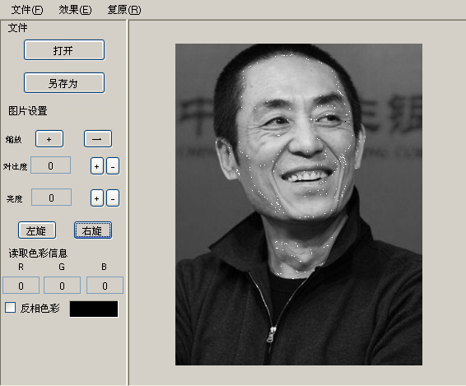
图5.5.1 平均值法后效果
Fig 5.5.1 the image of mean value algorithm
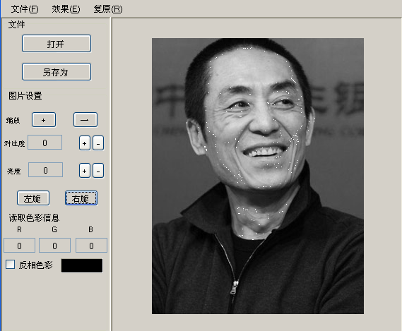
图5.5.2 最大值法后效果
Fig 5.5.2 the image of max value algorithm

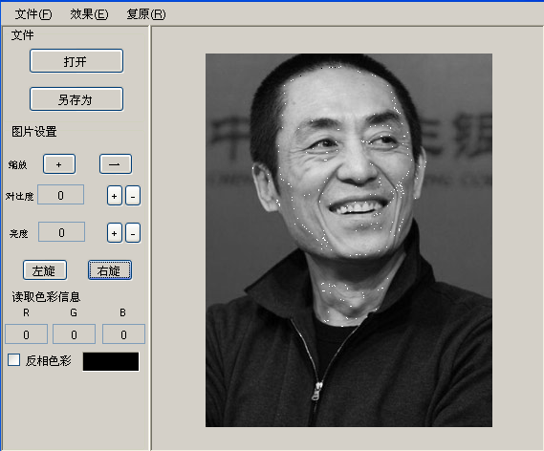
图5.5.3 加权平均值法后效果
Fig 5.5.3 the image of weighted mean value algorithm

柔化效果
算法思想：
在图像处理中，我们通常用一些数学手段，对图像进行除去噪声、强调或抽取轮廓特征等图像空间的变换。所谓"图像空间的变换"是借助于一个称之为模板的局部像素域来完成的，不同的模板具有不同的图像效果。
图像的柔化是除去图像中点状噪声的一个有效方法。所谓柔化，是指使图像上任何一个像素与其相邻像素的颜色值的大小不会出现陡突的一种处理方法。设在一个3 x 3的模板中其系数为：如图5.6所示
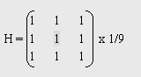
图5.6 模板系数
Fig 5.6 template coefficient
中间有底纹的表示中心元素，即用那个元素作为处理后的元素。很明显，上述模板(称之为Box模板)是将图像上每个像素用它近旁(包括它本身)的9个像素的平均值取代。这样处理的结果在除噪的同时，也降低图像的对比度，使图像的轮廓模糊。为了避免这一缺陷，我们对各点引入加权系数，将原来的模板改为：如图5.7所示
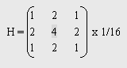
图5.7高斯模板
Fig 5.7 Gauss template
新的模板可一方面除去点状噪声，同时能较好地保留原图像的对比度，因此该模板得到了广泛的应用。由于这个模板是通过二维高斯(Gauss)函数得到的，故称为高斯模板。
柔化原理是当前像素点与周围像素点的颜色差距较大时取其平均值。柔化显示图像和锐化显示图像的操作刚好相反，但在算法上不是它的逆过程。它的主要思想是减少图像边缘值之间的剧烈变化。
将当前像素点的颜色值设为以该像素为中心的像素块中所有像素的平均值时，如果当前像素点的颜色值和周围相邻像素点的颜色值差别不大时，则取平均值不会产生显著影响；如果差别较大时，取平均值后，就会使当前像素点的颜色趋于一致，这样就达到了柔化图像的目的。
部分代码如下：
int Height = this.pictureBox1.Image.Height;
int Width = this.pictureBox1.Image.Width;
Bitmap bitmap = new Bitmap(Width, Height);
Bitmap MyBitmap = (Bitmap)this.pictureBox1.Image;
Color pixel;
//高斯模板
int[] Gauss = { 1, 2, 1, 2, 4, 2, 1, 2, 1 };
for (int x = 1; x < Width-1; x++)
for (int y = 1; y < Height-1; y++)
{
int r = 0, g = 0, b = 0;
int Index = 0;
for (int col = -1; col <= 1; col++)
for (int row = -1; row <= 1; row++)
{
pixel = MyBitmap.GetPixel(x + row, y + col);
r += pixel.R * Gauss[Index];
g += pixel.G * Gauss[Index];
b += pixel.B * Gauss[Index];
index++;
}
r /= 16;
g /= 16;
b /= 16;
//处理颜色值溢出
r = r > 255 ? 255 : r;
r = r < 0 ? 0 : r;
g = g > 255 ? 255 : g;
g = g < 0 ? 0 : g;
b = b > 255 ? 255 : b;
b = b < 0 ? 0 : b;
bitmap.SetPixel(x - 1, y - 1, Color.FromArgb(r, g, b));
}

软件处理后效果如图5.8所示：
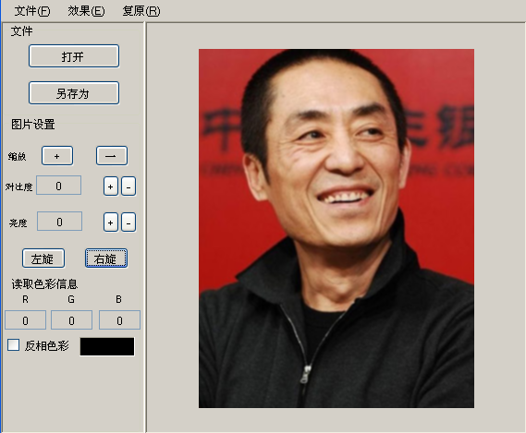
图5.8 图像柔化效果
Fig 5.8 the image of gentle effect

锐化效果
算法思想：
锐化和柔化恰恰相反，它通过增强高频分量减少图像中的模糊，因此又称为高通滤波。锐化处理在增强图像边缘效果的同时增加了图像的噪声。常用的锐化模板是拉普拉斯模板：如图5.9所示：
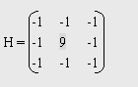
图 5.9 拉普拉斯模板
Fig 5.9 Laplace template
用此模板处理后的图像，轮廓线条将明显得到增强。轮廓线以外的部分将变得较暗，而轮廓线部分将变得比较明亮。
使用程序对模板进行运算时，要考虑到溢出点的处理。所谓溢出点，指的是大于255或小于0的点。处理时，可令大于255的点取255，而小于0的点取其正值。
原理是突出显示颜色值大(即形成形体边缘)的像素点.
锐化滤波能减弱或消除图像中的低频率分量，但不影响高频率分量。因为低频分量对应图像中灰度值缓慢变化的区域，因而与图像的整体特性，如整体对比度和平均灰度值等有关。锐化滤波将这些分量滤去可使图像反差增加，边缘明显。在实际应用中，锐化滤波可用于增强被模糊的细节或者低对比度图像的目标边缘。
图像锐化的主要目的有两个：一是增强图像边缘，使模糊的图像变得更加清晰，颜色变得鲜明突出，图像的质量有所改善，产生更适合人眼观察和识别的图像；二是希望经过锐化处理后，目标物体的边缘鲜明，以便于提取目标的边缘、对图像进行分割、目标区域识别、区域形状提取等，为进一步的图像理解与分析奠定基础。
拉普拉斯算子是最简单的各向同性微分算子，具有旋转不变性。一个二维图像函数的拉普拉斯变换是各向同性的二阶导数，定义为：如图5.10所示
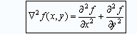
图5.10拉普拉斯变换二阶导数定义
Fig5.10 Laplace transform definition of the second derivative
拉普拉斯算子还可以表示成模板的形式，如图所示。图（a）表示离散拉普拉斯算子的模板，图（b）表示其扩展模板，图（c）则分别表示其他两种拉普拉斯的实现模板。从模板形式容易看出，如果在图像中一个较暗的区域中出现了一个亮点，那么用拉普拉斯运算就会使这个亮点变得更亮。因为图像中的边缘就是那些灰度发生跳变的区域，所以拉普拉斯锐化模板在边缘检测中很有用。一般增强技术对于陡峭的边缘和缓慢变化的边缘很难确定其边缘线的位置。但此算子却可用二次微分正峰和负峰之间的过零点来确定，对孤立点或端点更为敏感，因此特别适用于以突出图像中的孤立点、孤立线或线端点为目的的场合。同梯度算子一样，拉普拉斯算子也会增强图像中的噪声，有时用拉普拉斯算子进行边缘检测时，可将图像先进行平滑处理。
图5.11所示：
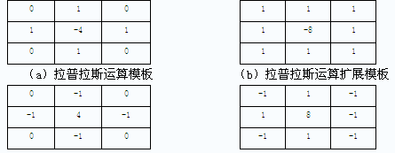
图5.11 拉普拉斯相关模板
Fig 5.11 related Laplace template
部分代码如下：
int Height = this.pictureBox1.Image.Height;
int Width = this.pictureBox1.Image.Width;
Bitmap newBitmap = new Bitmap(Width, Height);
Bitmap oldBitmap = (Bitmap)this.pictureBox1.Image;
Color pixel; //拉普拉斯模板
int[] Laplacian = { -1, -1, -1, -1, 9, -1, -1, -1, -1 };
for (int x = 1; x < Width - 1; x++)
for (int y = 1; y < Height - 1; y++)
{
int r = 0, g = 0, b = 0;
int Index = 0;
for (int col = -1; col <= 1; col++)
for (int row = -1; row <= 1; row++)
{
pixel = oldBitmap.GetPixel(x + row, y + col);
r += pixel.R * Laplacian[Index];
g += pixel.G * Laplacian[Index];
b += pixel.B * Laplacian[Index];
Index++;
} //处理颜色值溢出
r = r > 255 ? 255 : r;
r = r < 0 ? 0 : r;
g = g > 255 ? 255 : g;
g = g < 0 ? 0 : g;
b = b > 255 ? 255 : b;
b = b < 0 ? 0 : b;
newBitmap.SetPixel(x - 1, y - 1, Color.FromArgb(r, g, b);
}

软件处理后效果如图5.12：
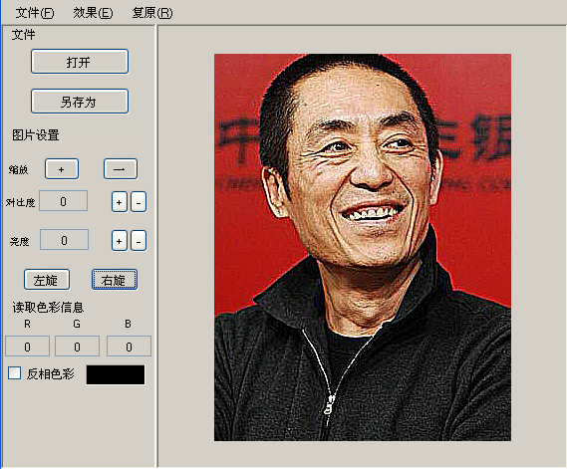
图5.12 图像锐化效果
Fig 5.12 the image of sharpen effect

雾化效果
算法思想：
在图像中引入一定的随机值, 打乱图像中的像素值，使图像具有毛玻璃带水雾的效果。具体实现则是，给定一个数字（123456），随机从0到该数之间取值，用得到的数除以9取余，结果只有0-9十种结果，从而将图像分成了10个像素块，然后将这10个像素块分别插入新的图片中形成一种参差不齐的图像块，给人一种感觉就像是蒙上了一成毛玻璃。
部分代码如下：
int Height = this.pictureBox1.Image.Height;
int Width = this.pictureBox1.Image.Width;
Bitmap newBitmap = new Bitmap(Width, Height);
Bitmap oldBitmap = (Bitmap)this.pictureBox1.Image;
Color pixel;
for (int x = 1; x < Width - 1; x++)
for (int y = 1; y < Height - 1; y++)
{
System.Random MyRandom = new Random();
int k = MyRandom.Next(123456); //像素块大小
int dx = x + k % 9;
int dy = y + k % 9;
if (dx >= Width)
dx = Width - 1;
if (dy >= Height)
dy = Height - 1;
pixel = oldBitmap.GetPixel(dx, dy);
newBitmap.SetPixel(x, y, pixel);
}
this.pictureBox1.Image = newBitmap;

软件处理后效果如图5.13所示：
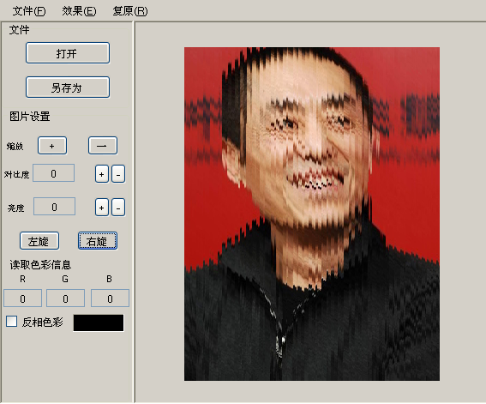
图5.13 图像雾化效果
Fig 5.13 the image of fog effect

光照效果
算法原理: 对图像中的某一范围内的像素的亮度分别进行处理.取图片的中心点作为光照时形成的光晕的圆心，让后由图像的左上角像素点开始，计算该店到圆心的距离，用该距离除以光晕的半径得到一个百分比，用得到的结果来乘以220，如果该像素点离圆心越近，则，得到的结果就越大，最后生成的像素点的rgb就越大，图像点就越亮。该亮度会以圆心由光晕周围扩散，逐渐亮度变弱，从而实现一种光照效果。
部分代码如下：
Graphics MyGraphics = this.pictureBox1.CreateGraphics();
MyGraphics.Clear(Color.White);
Bitmap MyBmp = new Bitmap(this.pictureBox1.Image, this.pictureBox1.Width, this.pictureBox1.Height);
int MyWidth = MyBmp.Width;
int MyHeight = MyBmp.Height;
Bitmap MyImage = MyBmp.Clone(new RectangleF(0, 0, MyWidth, MyHeight), System.Drawing.Imaging.PixelFormat.DontCare);
int A = Width / 2;
int B = Height / 2;
//MyCenter图片中心点，发亮此值会让强光中心发生偏移
Point MyCenter = new Point(MyWidth / 2, MyHeight / 2);
//R强光照射面的半径，即”光晕”
int R = Math.Min(MyWidth / 2, MyHeight / 2);
for (int i = MyWidth - 1; i >= 1; i--)
for (int j = MyHeight - 1; j >= 1; j--)
{
float MyLength = (float)Math.Sqrt(Math.Pow((i - MyCenter.X), 2) + Math.Pow((j - MyCenter.Y), 2));
//如果像素位于”光晕”之内
if (MyLength < R)
{
Color MyColor = MyImage.GetPixel(i, j);
int r, g, b;
float MyPixel = 220.0f * (1.0f - MyLength / R);
r = MyColor.R + (int)MyPixel;
r = Math.Max(0, Math.Min(r, 255));
g = MyColor.G + (int)MyPixel;
g = Math.Max(0, Math.Min(g, 255));
b = MyColor.B + (int)MyPixel;
b = Math.Max(0, Math.Min(b, 255));
Color MyNewColor = Color.FromArgb(255, r, g, b);
MyImage.SetPixel(i, j, MyNewColor);
}
}

软件处理后效果如图5.12所示：
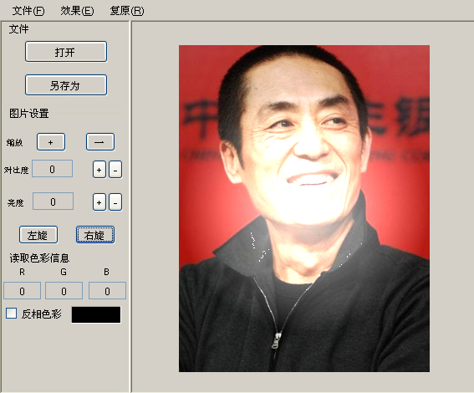
图5.14图像光照效果
Fig 5.14 the image of sunlight effect

水平百叶窗效果
算法思想：
根据图像的高度和定制的百叶窗显示条宽度计算百叶窗显示的条目数量
先将图片水平分成成20份，然后重画图片,每隔0.1秒刷新一次页面，形成动态显示百叶窗的效果
部分代码如下：
Bitmap MyBitmap = (Bitmap)this.pictureBox1.Image.Clone();
int dh = MyBitmap.Height / 20;
int dw = MyBitmap.Width;
Graphics g = this.pictureBox1.CreateGraphics();
g.Clear(Color.Gray);
Point[] MyPoint = new Point[20];
for (int y = 0; y < 20; y++)
{
MyPoint[y].X = 0;
MyPoint[y].Y = y * dh;
}
Bitmap bitmap = new Bitmap(MyBitmap.Width, MyBitmap.Height);
for (int i = 0; i < dh; i++)
{
for (int j = 0; j < 20; j++)
{
for (int k = 0; k < dw; k++)
{
bitmap.SetPixel(MyPoint[j].X + k, MyPoint[j].Y + i, MyBitmap.GetPixel(MyPoint[j].X + k, MyPoint[j].Y + i));
}
}
this.pictureBox1.Refresh();
this.pictureBox1.Image = bitmap;
System.Threading.Thread.Sleep(100);
}

油画效果
算法思想：
图像每个像素点所在的坐标值整除一个随机数，记为iModel,然后将该点的RGB值设置成附近iModel点之内的任意一点。图片从有下角开始用int iPos = rnd.Next(100000) % iModel作为基数，取得(i + iPos, j + iPos)点的像素值作为新像素的像素值。
部分代码如下：
Bitmap MyBitmap = (Bitmap)this.pictureBox1.Image.Clone();
Graphics g = this.pictureBox1.CreateGraphics();
//Bitmap bitmap = this.MyBitmap;
int width = MyBitmap.Width;
int height = MyBitmap.Height;
RectangleF rect = new RectangleF(0, 0, width, height);
Bitmap img = MyBitmap.Clone(rect, System.Drawing.Imaging.PixelFormat.DontCare);
//产生随机数序列
Random rnd = new Random();
//取不同的值决定油画效果的不同程度
int iModel = 5;
int i = width - iModel;
while (i > 1)
{
int j = height - iModel;
while (j > 1)
{
int iPos = rnd.Next(100000) % iModel;
//将该点的RGB值设置成附近iModel点之内的任一点
Color color = img.GetPixel(i + iPos, j + iPos);
img.SetPixel(i, j, color);
j = j - 1;
}
i = i - 1;
}

软件处理后效果如图5.15所示:
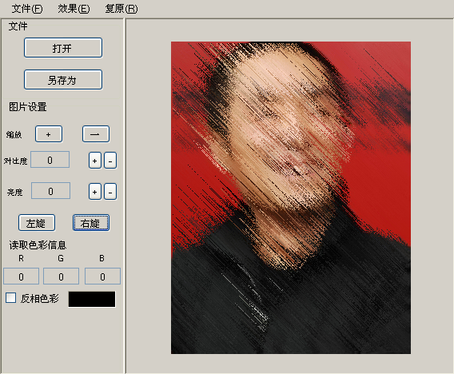
图5.15 图像油画效果
图5.15 the image of oil painting effect

结束语

研究内容总结
经过一个多月的努力，终于完成了该系统的设计，基本上实现了预期的对图片的处理操作，图片缩放，调节对比度和亮度以及各种特殊效果基本都可以正常运行，但是由于本人知识的局限性，算法比较简单，图片处理后的效果有的不尽如人意。以后有时间会加以改进。
在设计的系统的过程中，遇到不少的难点，在老师的指导下同学的帮助下才得以完成。在此感谢帮助过我的老师和同学们。

存在的不足和未来的展望
21世纪的今天，人们对美的要求越来越高。随着电脑技术的发展，图片处理技术的提高满足了人们对美的追求。总之，随着人们生活水平的提高，人们对视觉上美的要求也会不断提高。
由于时间的仓促以及知识水平的局限性，本设计还有诸多不足之处，综合下来有以下几点：
- 在本设计中，着重突出了算法和功能的实现上面，因此有一些功能不是很完善，我会在以后的工作中逐步完善，比如图片的光照效果、雾化效果、图片亮度和对比度处理等，这些功能在平常的图片处理中具有非常重要的作用。
- 在图片的放大缩小的保存上还不是很完善，导致图片放大缩小后没有保存效果。
- 本设计中有少数功能的设计存在不合理现象，导致很多误操作，会在以后的工作中进行改进。

参考文献
[1] C#入门经典（第三版）[M].清华大学出版社，2006.
[2] 计算机图形学（第三版）[M].电子工业出版社，2008.
[2] 章晋旒 图像处理与分析 [M].清华大学出版社，1999.
[3] 多媒体技术应用教程（第五版）[M].机械工业出版社，2007
[4] Charies Petzold．Microsoft C# Windows．北京大学出版社，2002．
[5] Mike Gunderloy．Visual C#.NET从入门到精通．电子工业出版社，2003
[6] (英)John Sharp．Microsoft Visual C# 2008 Step by Step．Microsoft Press，2009
[7] 刘焕军,王耀南 用混合编程开发图像处理系统 《电脑开发与应用》16卷.
[8] 孙吉杰 图像处理程序算法的实现方法《福建电脑》2007，（12） .
[9] 孙其民,吴恩华 全局光照中的逆向绘制《软件学报》第14卷 第10期 1796页,
[10] 张志平, 王宜怀. Windows位图的结构分析及其显示与转换[J].苏州大学报，2002，1：10-14.
致谢

